spring-data-jpa:

1.创建项目时勾选jpa

2.application.properties:

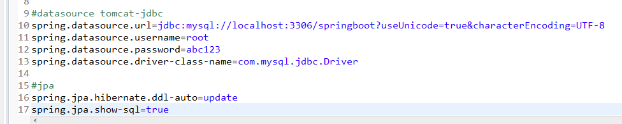

3.实体上@javax.persistence.Entity @Id @Column...

4.Dao上：继承JPARepository

-save

-delete

-findOne

5.在DAO上自定义findByXxxx方法，遵循表格规则

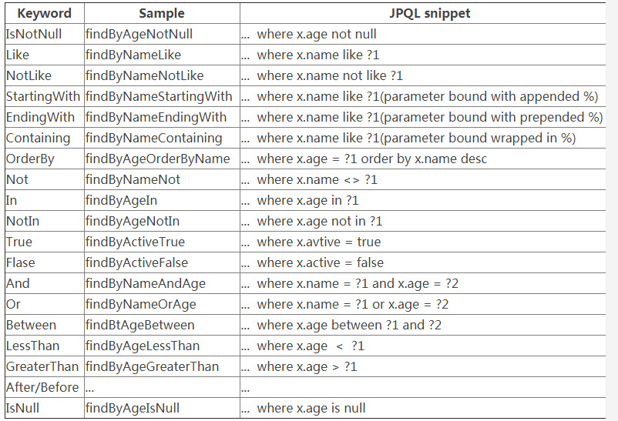

6.在DAO层方法上使用

@Query(value="select u from UserInfo u where u.name like ?1")

优先级高于默认

7.Page、Pageable实现分页查询（见例子）